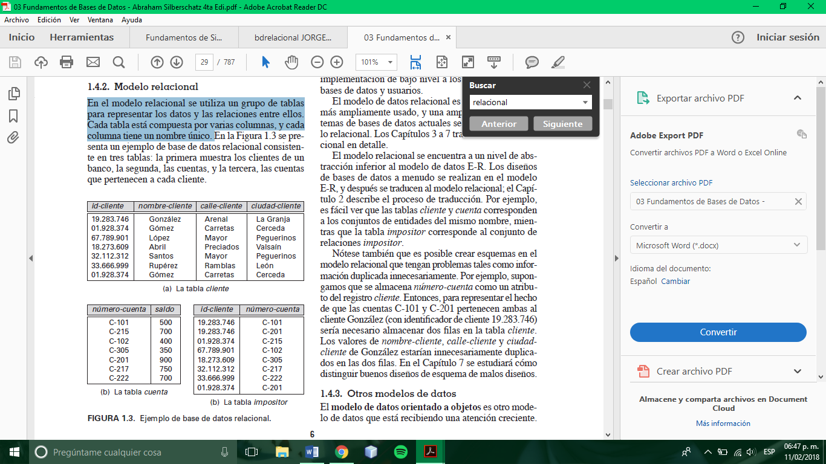

Figura 1. Relacional (Silberschatz, Sudarshan, & F. Korth, 2002, pág. 6)